107年桃園榮民之家開放一般民眾收入住方案
- 入住條件：
一、入住條件：
中華民國國民年滿65歲，且符合下列條件者：
安養：需他人照顧、無扶養義務親屬或扶養義務親屬無扶養能力，且日常生活能自理。
二、有下列情事之一者，本家不予安置：
(一)罹患法定傳染病，因安置有引起群聚感染之虞。
(二)罹患精神病患照顧體系權責劃分表分類標準第一類至第四類精神疾病(附件一)。
貳、實施方式：
一、入住名額依本家安置設施量額定之，並以較急迫性之個案為優先。相關急迫優先認定，依地方政府社、民政單位、輔導會服務照顧系統轉介文件，由本家召開審查會議評估認定，並紀錄備查。
二、申請自費入住手續及所需文件：
(一) 入住申請書(附件二)。
(二) 入住評估。
(三) 體檢表：體檢項目按本家現行規定辦理。
(四) 其他經本家認定辦理入住需檢附之文件。
三、入住程序如下：由本人、其親屬或法定代理人與本家訂定契約，於契約所訂繳費期限內付費並辦理入住；逾期視為放棄。

四、本家應視入住者身體狀況提供下列服務：
(一)生活服務：膳食、居住環境整理、個人身體照顧、聯繫親友、被服洗滌等日常生活事項或其他福利服務。
(二) 休閒服務：
1.書報、雜誌、電視、音樂等。
2.慶生會、文康活動。
3.戶外活動。
4.其他有益老人身心健康之活動。
(三) 專業服務：社工輔導或相關社會福利諮詢、護理服務、醫療支援服務、營養諮詢、老人衛教及醫療保健之指導。
五、入住者應遵守本家住民生活公(規)約及相關規定。另有關本家終止安置要件，依契約規定辦理。
六、喪葬處理：自費入住本家者亡故時，依契約規定辦理。

參、收費基準：
一、收取服務費及伙食費，收費如下：
(一)安養型床位，每人每月新臺幣11,550元(服務費7,950元+伙食費3,600元)。
(二)上開收費金額(服務費)，依規費法訂定收費標準。
二、上開收費基準(服務費)如有變動，依規費法修正收費標準。
三、服務費之繳納及退費，依規費法及契約規定辦理。

肆、一般規定：
一、如因政策變更或本方案終止，本家得於6 個月前通知申請人退住，如屬經濟困難或符合福利身分者，通知地方政府社福單位轉介其他機構，以維雙方權益。
二、本家床位將採彈性運用，原則在總床位數2%-5%上下辦理收住，並依各類型需求予以評估。
三、本方案實施期程將配合本會政策適時修正調整期程。
四、本家計畫開放收住對象，如下表：
 | 床位類型 | 性別 | 床位數
1 | 一般民眾安養 | 男性 | 10
開 放 床 位 數 |  |  | 10
伍、聯絡方式：
一、地址：桃園市八德區興豐路1217號。
二、電話：03-3681140#291
三、傳真：03-3654351
附件一
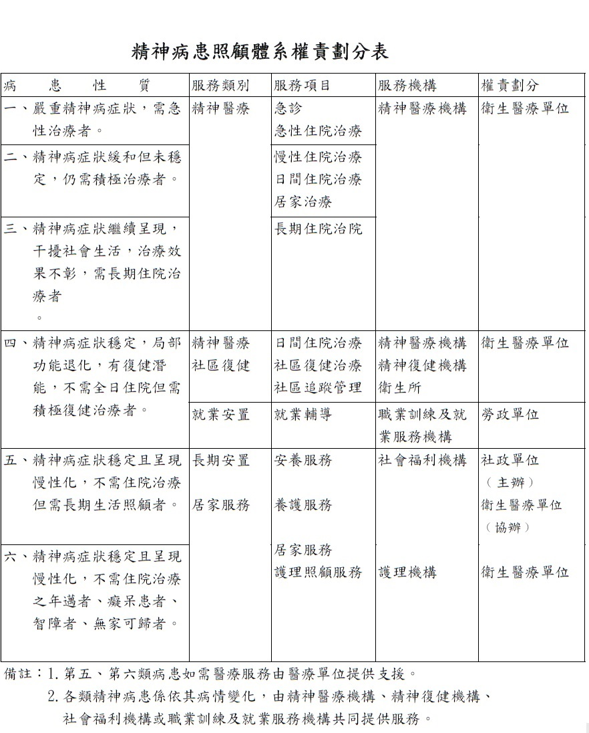
桃園榮譽國民之家進住申請表
姓名  附件二 |  |  |  |  |  |  |  | 出生年月日 |  |  |  |  |  |  |  | 民國 年 月 日 |  |  |  |  |  |  |  |  |  |  |  | 身分證字號
戶籍  地址 | 縣市 鄉鎮市區 村里 鄰 路街  段 巷 弄 號 樓 |  |  |  |  |  |  |  |  |  |  |  |  |  |  |  |  |  |  |  |  |  |  |  |  |  |  |  |  | 電話
公文  送達  處所 | - 同戶籍地 （未填寫者視同寄送戶籍地址）  縣市 鄉鎮市區 里 鄰 路街  段 巷 弄 號 樓 |  |  |  |  |  |  |  |  |  |  |  |  |  |  |  |  |  |  |  |  |  |  |  |  |  |  |  |  | 電話
教育  程度 | 研究所 |  |  | 大專 |  |  |  |  | 軍校 |  |  | 高中職 |  |  |  |  |  | 初國中 |  |  |  |  | 小學 |  |  | 識字 |  |  |  |  | 不識字 |  |  |  |  | 證照種類：_______
宗教  信仰 | - 基督教 |  |  |  | - 佛教 |  |  |  |  | - 道教 |  |  |  |  | - 天主教 |  |  |  |  |  |  | - 一貫道 |  |  |  |  | - 回教 |  |  |  |  | - 無 |  |  |  | - 其他宗教:_____
身障  類別 | - 無 |  | 有： |  |  |  |  |  | - 輕度 |  |  |  | - 中度 |  |  |  |  |  |  | - 重度 |  |  |  | - 極重度 |  |  |  |  | 類別:____________________
參加  社團 | - 氣功 |  |  |  | - 桌球 |  |  |  |  |  | - 槌球 |  |  |  |  |  |  |  | - 園藝 |  |  |  |  |  | - 太極拳 |  |  |  |  |  |  | - 瘦瘦操 |  |  |  |  |  | - 笑瑜珈
 | - 歌唱 |  |  |  | - 書法 |  |  |  |  |  | - 國劇 |  |  |  |  |  |  |  | - 電影 |  |  |  |  |  | - 象棋
生活  自理  能力 | 項目  程度 |  |  |  |  |  | 進食 |  |  |  |  |  |  | 沐浴 |  |  |  |  |  |  | 上廁所 |  |  |  |  |  | 穿衣 |  |  |  |  |  |  |  | 移動身體 |  |  |  | 精神狀況
 | 自行完成
 | 需要協助
 | 完全依賴
婚姻狀況 |  |  |  |  |  | 子女狀況 |  |  |  |  |  |  |  |  |  |  | 申請類別 |  |  |  |  |  |  |  |  |  |  |  |  |  |  |  | 身體狀況
- 已婚  - 未婚  - 離婚  - 再婚  - 單身(配偶亡故)  - 其他_ |  |  |  |  |  | - 無子女  - 子___人  - 女___人  （請填寫人數） |  |  |  |  |  |  |  |  |  |  | - 一般民眾（自費） |  |  |  |  |  |  |  |  |  |  |  |  |  |  |  | - 安養（生活完全自理）  - 養護（生活不能自理）  - 失智
申請人 |  | - 本人申請  - 親屬，姓名：_________，與該榮民之關係_______，聯絡電話：_________
申請人簽名： 申請日期：中華民國 年 月 日
※請附上申請人榮民證及身分證、家屬代表身分證正反面影本，申請失智照顧者需附中度以上失智診
證明書或中、重度失智身心障礙手冊。
個人資料使用同意書
依據電腦處理個人資料保護法第7條，公務機關對個人資料之蒐集或電腦處理，非有特定目的，並符合於法令規定職掌必要範圍內、經當事人書面同意及對當事人權益無侵害之虞。
同意授權本家於公務範圍內蒐集、處理、使用及公開發表個人資料姓名、出生年月日、身分證統一編號、特徵、指紋、婚姻、家庭、教育、職業、健康、病歷、財務情況、社會活動、肖像（包含照片及動態影像）及其他足資識別該個人之資料。另將家屬之姓名、電話、出生年月日、身分證統一編號、住址等及其他足資識別該個人之資料亦列入管理，以俾連繫利用，並同意提供個人資料及爾後變更、刪除資料之通知。本家應善盡維護個人資料檔案安全之責。

住民姓名（簽章）：
身分證字號：
親友姓名： 關係：
聯絡電話：
地址：
簽訂時間：中 華 民 國 年 月 日

桃園榮家住民入住家屬同意書

住民_________申請入住貴家就養，因___________________因素，家屬無法照顧，經家屬一致同意入住，並委由家屬代表人__________為代表，與桃園榮家連繫及對口並同意遵守貴家相關規定。
此致
桃園榮譽國民之家

立同意書人（家屬代表人）：
與住民關係：
身分證字號：
電話：
住址：

中 華 民 國 年 月 日
桃園榮家有眷住民親屬協同照護切結書

本榮家任務以照顧單身、失依住民為主，有眷住民應以家庭照顧體系為要，若因特殊狀況家屬無力照顧，經審核可後轉介本家照顧，為使照顧措施圓滿，妥善保障住民權益，相關須知如下，惠請 貴家屬體諒配合：
一、住民進住期間若有行為不檢、刻意隱瞞精神或傳染疾病、違反生活公約致影響服務運作及其他住民人身安全時，家屬於接通知後，應行就醫診治、轉介或接回家照顧事宜，俟身心穩定再行進住；若上述情狀緊急，榮家將以住民最大權益並依老人福利法等規定，先行送醫或進行約束，以防誤傷個人或他人，本須知之簽署，等同家屬同意之法律效果。
二、住民因病住院或門診，榮家並無針對個人陪伴、看護的責任與義務，家屬應在接獲住院或門診通知後，儘早抵達醫院或陪同門診負起照護之責。
三、榮家各項與家屬連繫、協調、處置工作，以入住時家屬提供緊急連絡人（家屬代表人）為對象，其他家屬或親屬之連繫由緊急連絡人負責，連絡人異動時應主動連繫榮家更正。
四、家屬來訪應於規定時間內來家，為保障其他住民之隱私，未經同意不得於家區內攝影、照相、錄音及訪問等行為，住民及家屬如於家區發生疑似民刑事事件，應先請本家相關部門先行調查處理後，再行依法辦理，以維護各造權益。
五、本榮家為安養護機構，榮民入住期間生活費用並非國家概括承受，故入住本家期間，如未獲親屬授權代管及支用，本家一律不予管理榮民財務，僅代扣伙食費，餘日用品、衣物、營養品、門診車資(及陪同門診)、住院看護費、必要醫療物品、電費、理髮、洗衣等費用一律請親屬自備。

立切結書人（家屬代表人）：

身分證字號：

電話：

住址：
中 華 民 國 年 月 日

桃園榮譽國民之家處理陳情(反映)案件作業流程

陳情案件

相關權責組室
或堂隊處理
收受函覆
結果報告
登錄管制表，每月彙送輔導室綜整分析後簽報首長
簽報首長核可後，
函請相關機關參處
受理案件
處理情形簽報首長
核定並追蹤管制

將處理結果
回覆陳情人

如屬重大或需通報案件，應簽報首長核定後通報輔導會

家主任
電話:03-3681140轉228
信箱:vhtyu0111@mail5.vac.gov.tw
政風主任
電話:03-3681140轉223
信箱:vhtyu0114@mail5.vac.gov.tw
人事主任
電話:03-3681140轉222
信箱:vhtyu0108@mail5.vac.gov.tw
家屬/住民簽章:____________
切結書
榮家提供桌、椅、床、衣櫃、地面、浴廁、陽台、水電及公共設施等，本人不得為污損或破壞，榮家得要求回復原狀、照價賠償或支付僱工修繕、清洗費用。
本人擅自變更或損壞榮家提供之設施，榮家得限期於七日內回復，若本人置之不理，榮家得逕行回復原設施(備)原貌或為其他必要之處置，因此所生之費用，榮家得檢附單據要求本人給付。
本人經榮家同意變更或增設之設施，費用由本人自行負責，且該等經變更或增設之設施，於退住(亡故)或變更房舍時，榮家得要求復原或為必要之處置，本人不得請求賠償。
本人損害賠償費用若未依約定給付，同意由桃園榮譽國民之家向法院申請強制執行，另保證人自願拋棄民法第745條之先訴抗辯權。
依據106年4月19日修正之輔導條例第32條規定：「退除役官兵有下列情形之一，停止本條例規定之權益：一、判處徒刑在執行中者。二、正通緝中者。三、迭次違犯指導管理辦法，情節重大屢誡不悛者。凡因犯內亂、外患、貪污治罪條例之罪、殺人罪經判處徒刑或具有公務人員退休法、陸海空軍軍官士官服役條例所定永遠喪失領受月退休金、退伍金、退休俸或贍養金權利之事由者，永遠停止其權益。」
恐口說無憑，特立書為證。
此致 桃園榮譽國民之家
住民（簽章）：
身分證字號：
家屬保證人（簽章）： 關係：
身分證字號：
聯絡電話：
地址：
中華民國 年 月 日
※依據民法153條第一項規定「當事人互相表示意思一致者，無論其為明示或默示，契約即為成立」

